**搭建 LNMP 的 Wifidog 网页认证服务 教程  
  
感谢**[**elinpr0s**](http://www.right.com.cn/forum/space-uid-257576.html)**提供的 wifidog 账号网页认证服务端**  
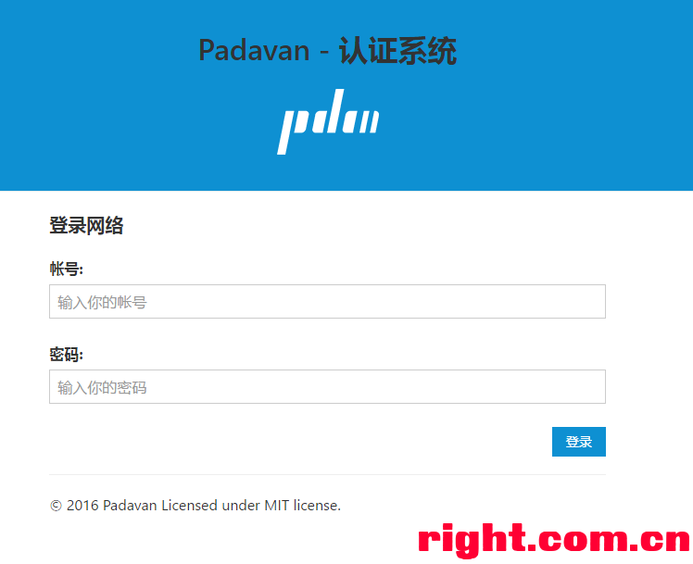   
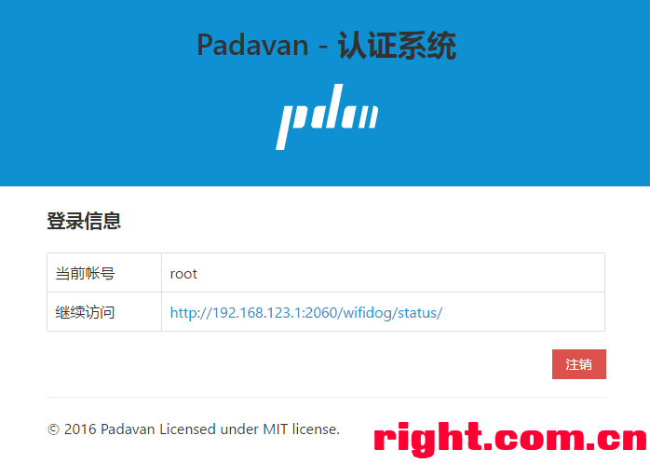 **安装启用教程：**

如果首次运行，先在启动LNMP环境，等脚本自动下载文件部署服务，无报错才能进行下面步骤，有错误看日志解决问题。

启动服务：

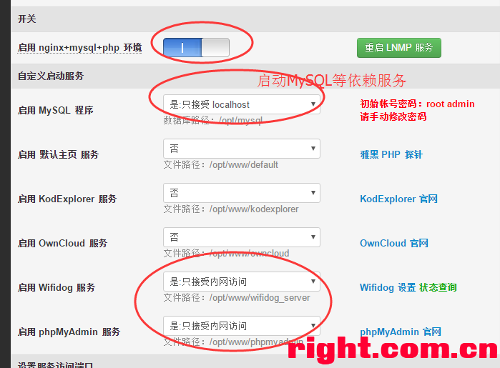 

启动服务后无报错继续修改配置文件

由于需要读取数据库，需要填写正确的密码。

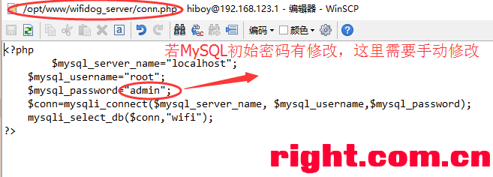 

由于新的数据库是没有账号表，我们来手动新建

打开内置的phpMyAdmin，看图输入命令

CREATE DATABASE wifi;  
use wifi;  
CREATE TABLE IF NOT EXISTS `users` (  
`userid` char(16) primary key,  
`userpass` varchar(32) NOT NULL,  
`usertoken` varchar(32) NOT NULL  
) ENGINE=InnoDB DEFAULT CHARSET=utf8;  
insert into wifi.users(userid,userpass) values("root","admin");

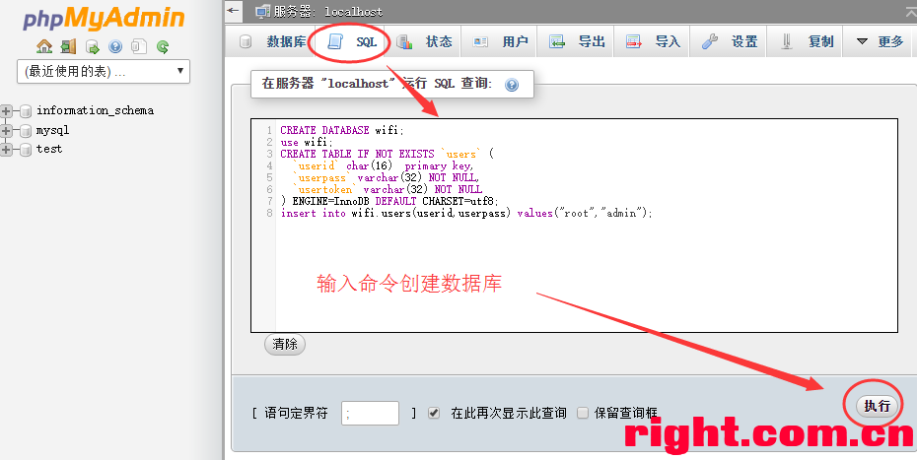

执行之后刷新页面就有新的数据表，看图操作新增或修改密码：  
  
  
  
  
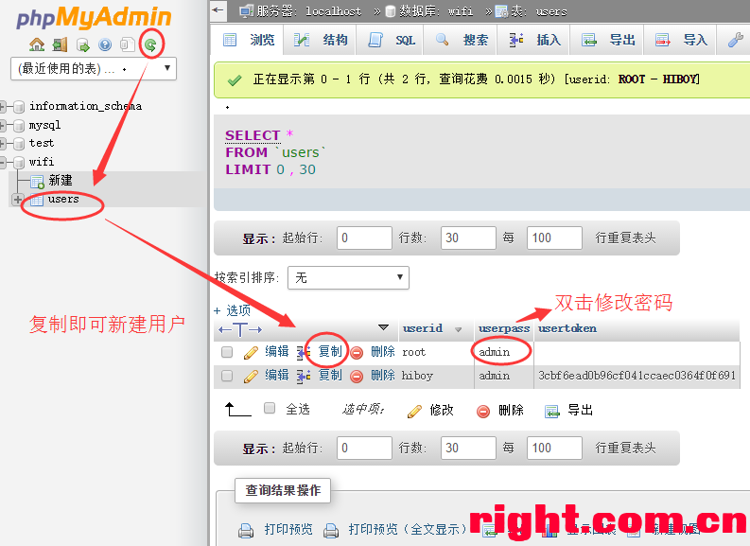   
  
  
  
  
最后wifidog启动，完成  
  
  
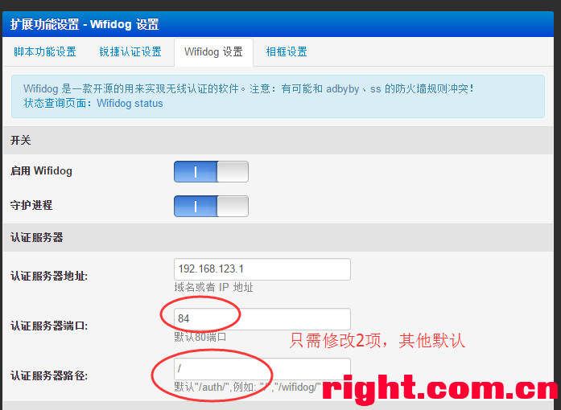   
  
  
  
  
  
启用功能时固件会自动下载文件。这个附件不用下载。 http://www.right.com.cn/fORUM/static/image/filetype/rar.gif [wifidog_server.rar](http://www.right.com.cn/fORUM/plugin.php?id=imc_attachad:ad&aid=MTM1MTM4fDZjNWEwMTljfDE0ODc3NzE3ODh8MzY2MDAzfDE5MDgwNA%3D%3D) (46.71 KB, 下载次数: 228, 售价: 2 nb恩山币)